Пристенный поручень
Пристенный поручень из нержавеющей стали цена
Пристенный поручень из металла
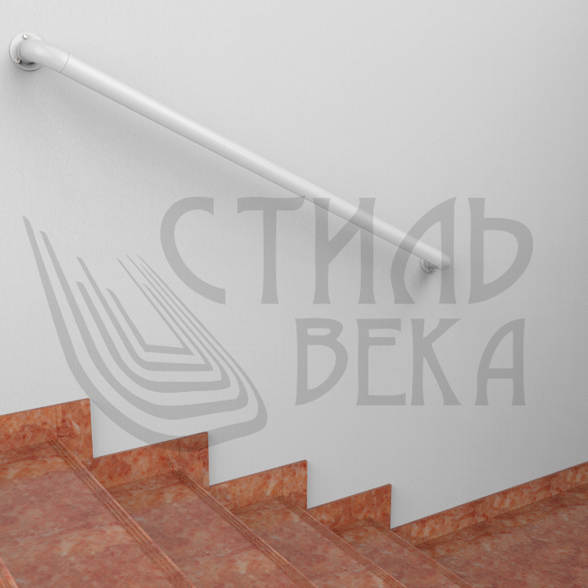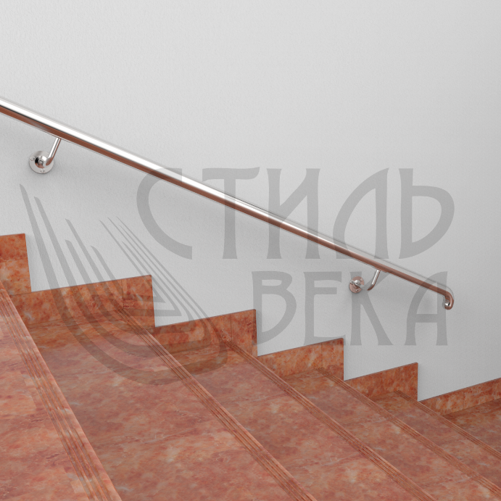
ЦЕНА: От 1 200,00 ₽. 1п./м. ЦЕНА: От 1 650,00 ₽. 1п./м.
Поручень: Поручень:
Труба электросварная (Ст1-3) Нержавеющая сталь (AISI 201,304)
Труба круглая д.48мм. Труба круглая д.50,8мм. (38мм.)
Окрас: Пристенный крепеж
Краска-грунт по металлу по RALy Оконечный отвод

Пристенный поручень
Пристенный поручень из нержавеющей стали цена
Пристенный поручень из металла
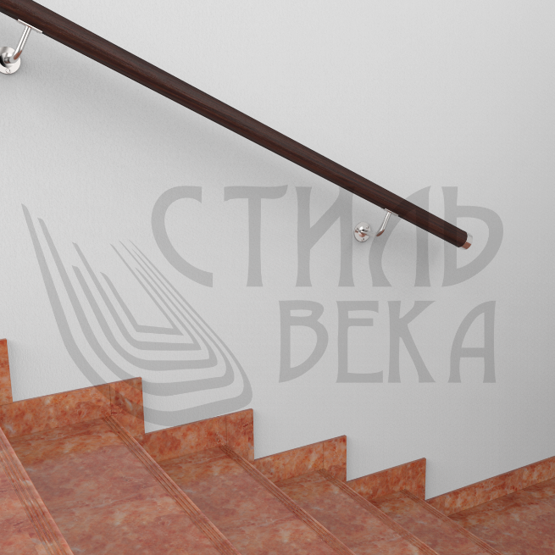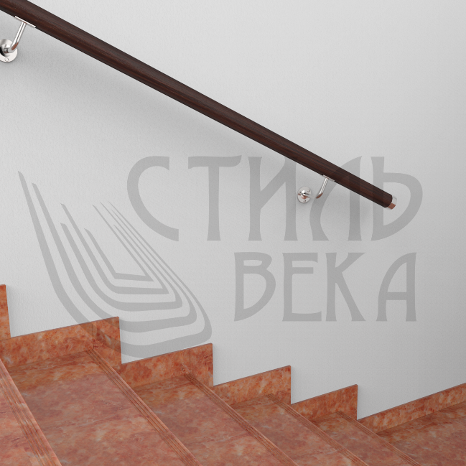
ЦЕНА: От 2 800,00 ₽ п./м. ЦЕНА: От 3 300,00 ₽ п./м.
Поручень: Поручень:
Поручень круглый д.49мм. Поручень круглый д.50мм.
ПВХ (поливинилхлорид) пластиковый Массив дерева (дуб, бук, ясень, лиственница)
Заглушка нержавеющая сталь Окрас по RALy или по образцу
Пристенный крепеж Пристенный крепеж
Цвета пластикового поручня:
5001 черный
5002 белый
5004 орех
5007 красное дерево
5011 светлое дерево
УМ-2 мореный дуб
УМ-3 тонированный дуб

Пристенный поручень
Пристенный поручень из нержавеющей стали цена
Пристенный поручень из металла
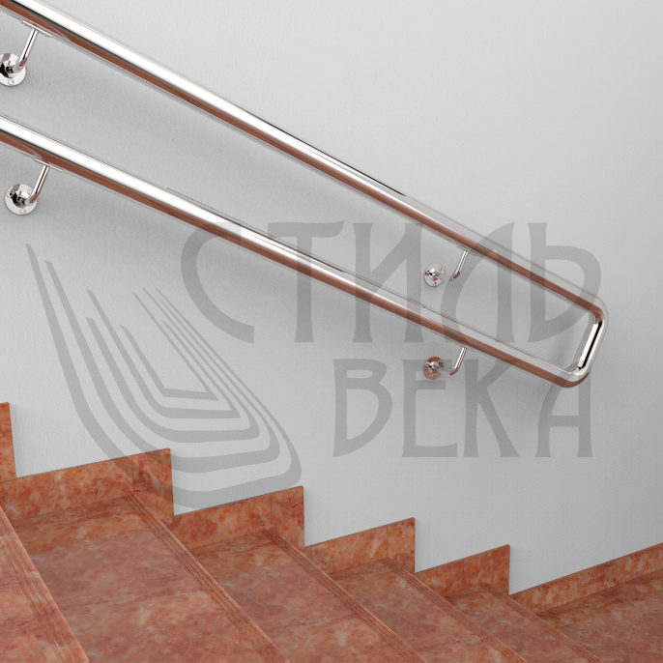
ЦЕНА: От 1 600,00 ₽. 1п./м. ЦЕНА: От 3 200,00 ₽. 1п./м.
Поручень: Поручень:
Нержавеющая сталь (AISI 201,304) Нержавеющая сталь (AISI 201,304)
Труба круглая д.50,8мм. (38мм.) Труба круглая д.50,8мм. (38мм.)
Пристенный крепеж Пристенный крепеж
Заглушка Отвод сварной д.50,8мм. (38мм.)

Цена за погонный метр зависит от:
- Метража
- Марки стали (улица, внутри помещения)
- Пристенного крепежа
- Конструктив (излом, повороты)
- Территориальность объекта

